|  |
| --- |
| 임베디드 설계 및 실험 |
| 실험 결과 보고서 |
| 8주차 3조 |

|  |
| --- |
|  |

**실험 내용**

1. **Configure**

* RCC, GPIO, USART, NVIC

1. **함수 정의**

* Delay, LED2, LED1, turnoff, SendData, printTeam, printUP, printDN

1. **Handler**

* USART1, EXTI3, EXTI4, EXTI9, EXTI15

1. **Main()**

## 설정 (Configuration)

* RCC 설정

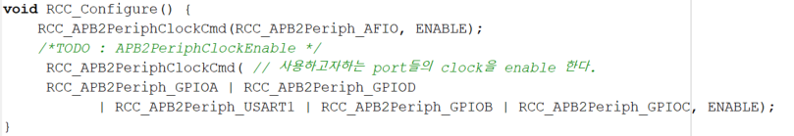

Port a, b, c, d, usart1 을 enable 한다.

* GPIO 설정

Input, output pin/port 설정, speed 설정

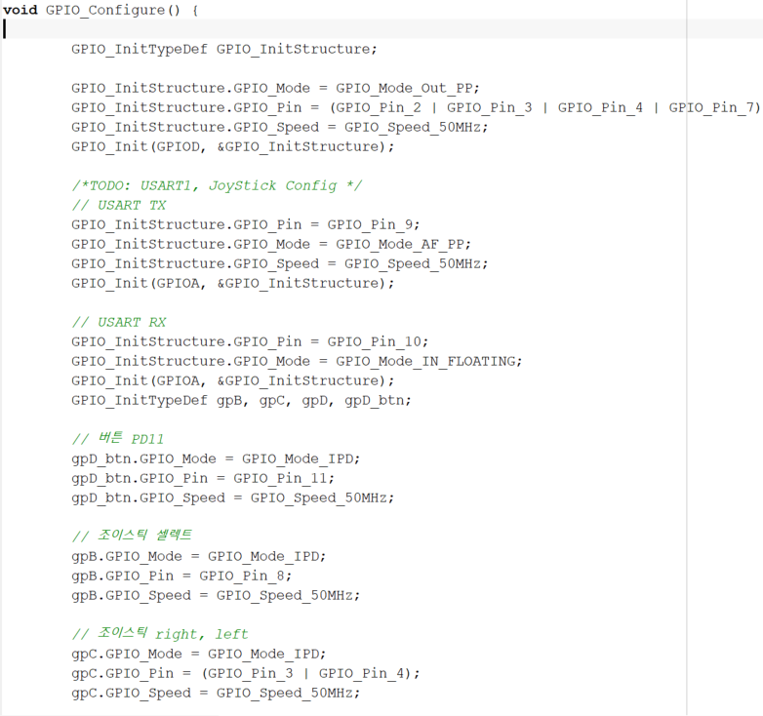

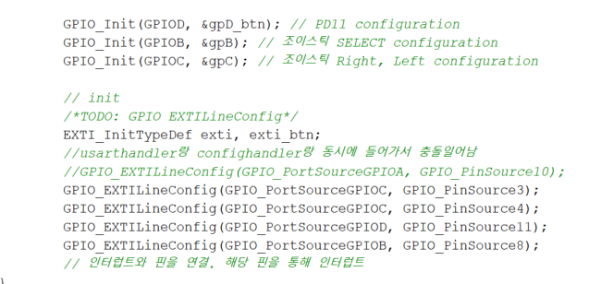

* USART 설정

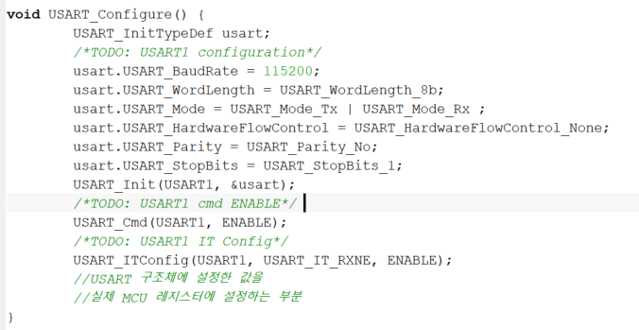

* EXTI 설정

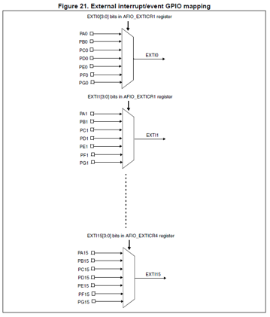

외부에서 신호가 입력될 경우 Device에 Interrupt 또는 Event를 발생한다. Interrupt는 CPU가 ISR 핸들러를 처리하게 하고Event는 pulse를 발생시켜 특정 기능을 하게 한다. 모든GPIO핀들은 EXTI line을 통해 연결되고 같은 번호의 핀들은 같은 라인을 공유한다.

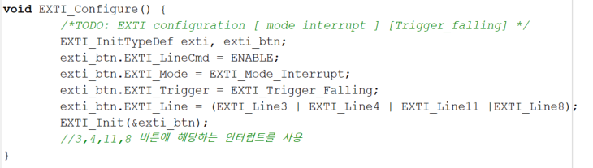

* NVIC 설정

인터럽트 처리 중 다른 인터럽트 발생 시 우선순위를 관리한다. 우선순위가 높은 인터럽트부터 처리 후 다른 인터럽트를 처리한다. 4 bits로 preemption/sub priority 설정한다. 작은 값일수록 높은 우선 순위를 가진다. 이번에는 우선순위가 0으로 다 같았다.

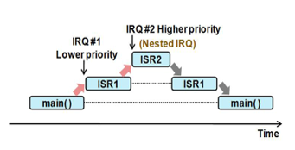

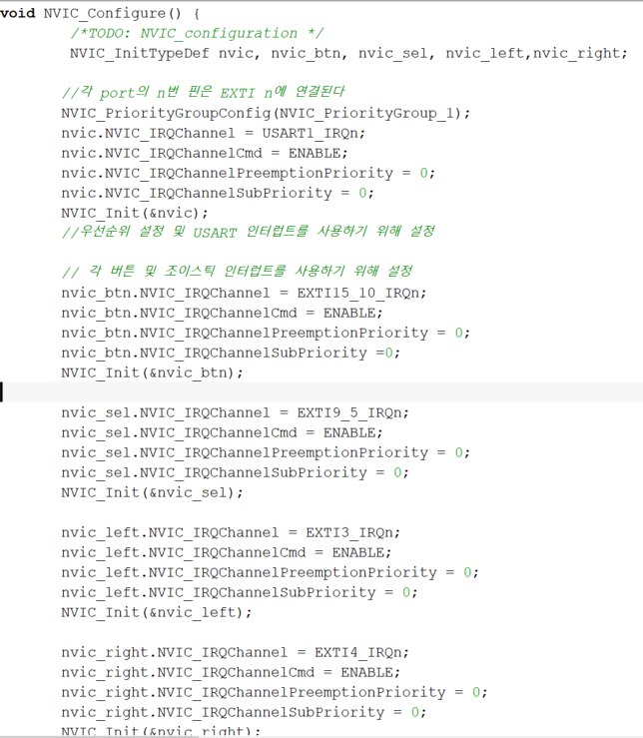

* Interrupt Handler

각 인터럽트 핸들러에서 호출되는 함수의 프로토타입이 정의되어 있으므로 정의된 함수명을 그대로 사용해야 한다. 아래처럼 라이브러리에 있는 함수명으로 그대로 써야한다.

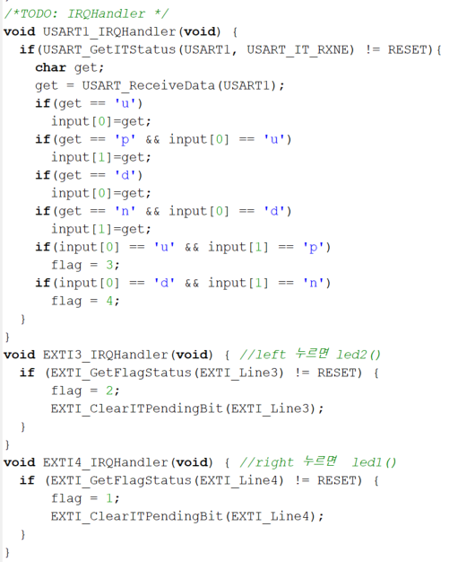

핸들러 함수 마지막에 해당 인터럽트 pending bit를 반드시 clear해야한다.

인터럽트 핸들러는 최대한 빠른 시간에 끝내고 메인 task로 돌아가야 하므로 시간이 걸리는 동작 및 delay등은 전역변수를 이용하여 메인 task에서 처리하도록 하는 것이 좋다. Flag를 쓰는 이유다.

## Putty를 통해 데이터 출력

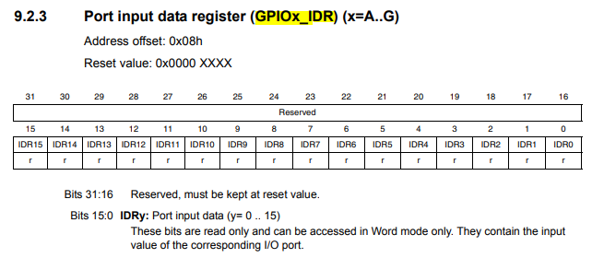

* PortD 11 누를 때 team03 전송
* Putty로 up, dn 입력받아 보드로 전송 후 함수 동작

## 실행 결과

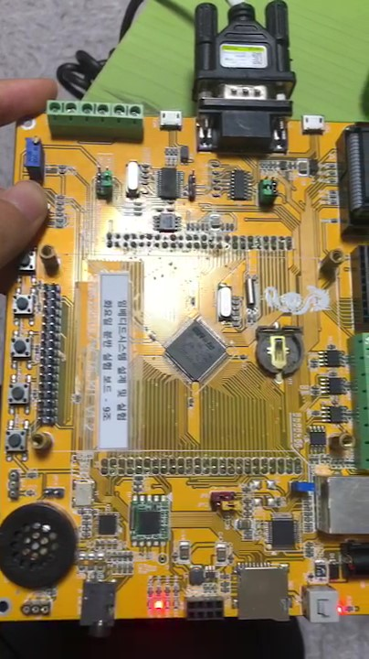

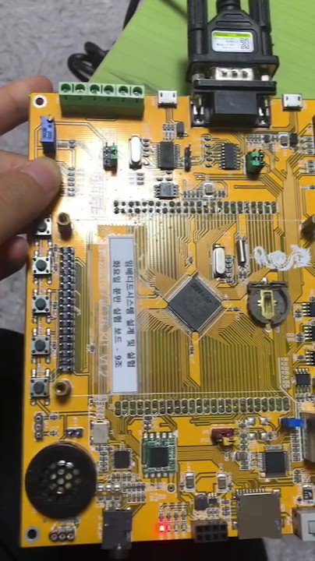

Figure - Right 눌렀을 때 LED1 Figure - Left눌렀을 때 LED2

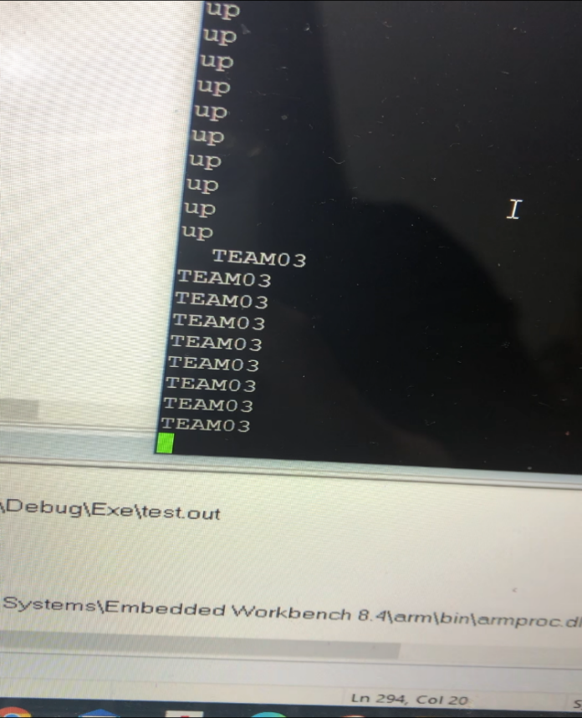

Figure - user버튼 1 눌렀을 때 TEAM03 출력

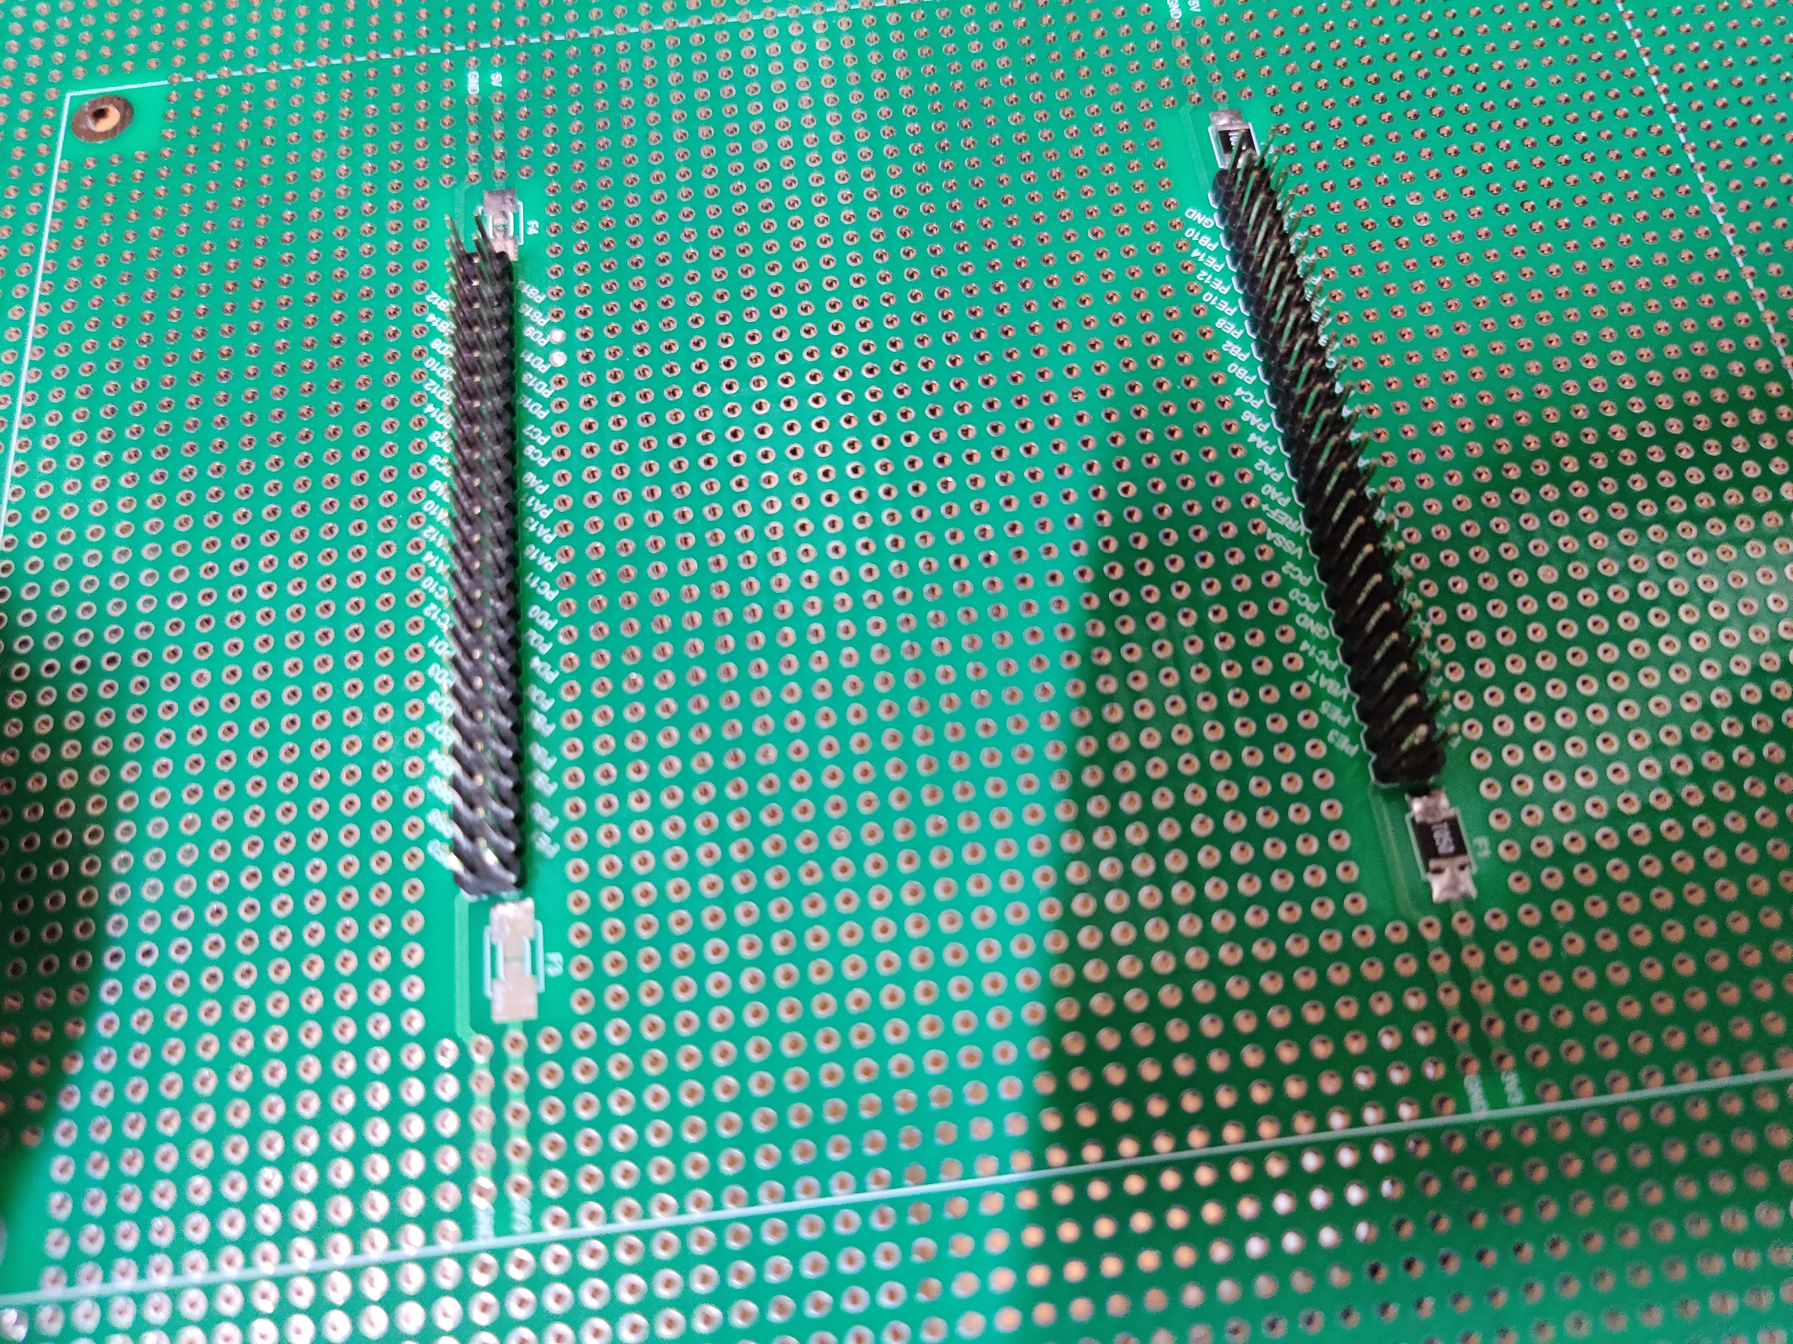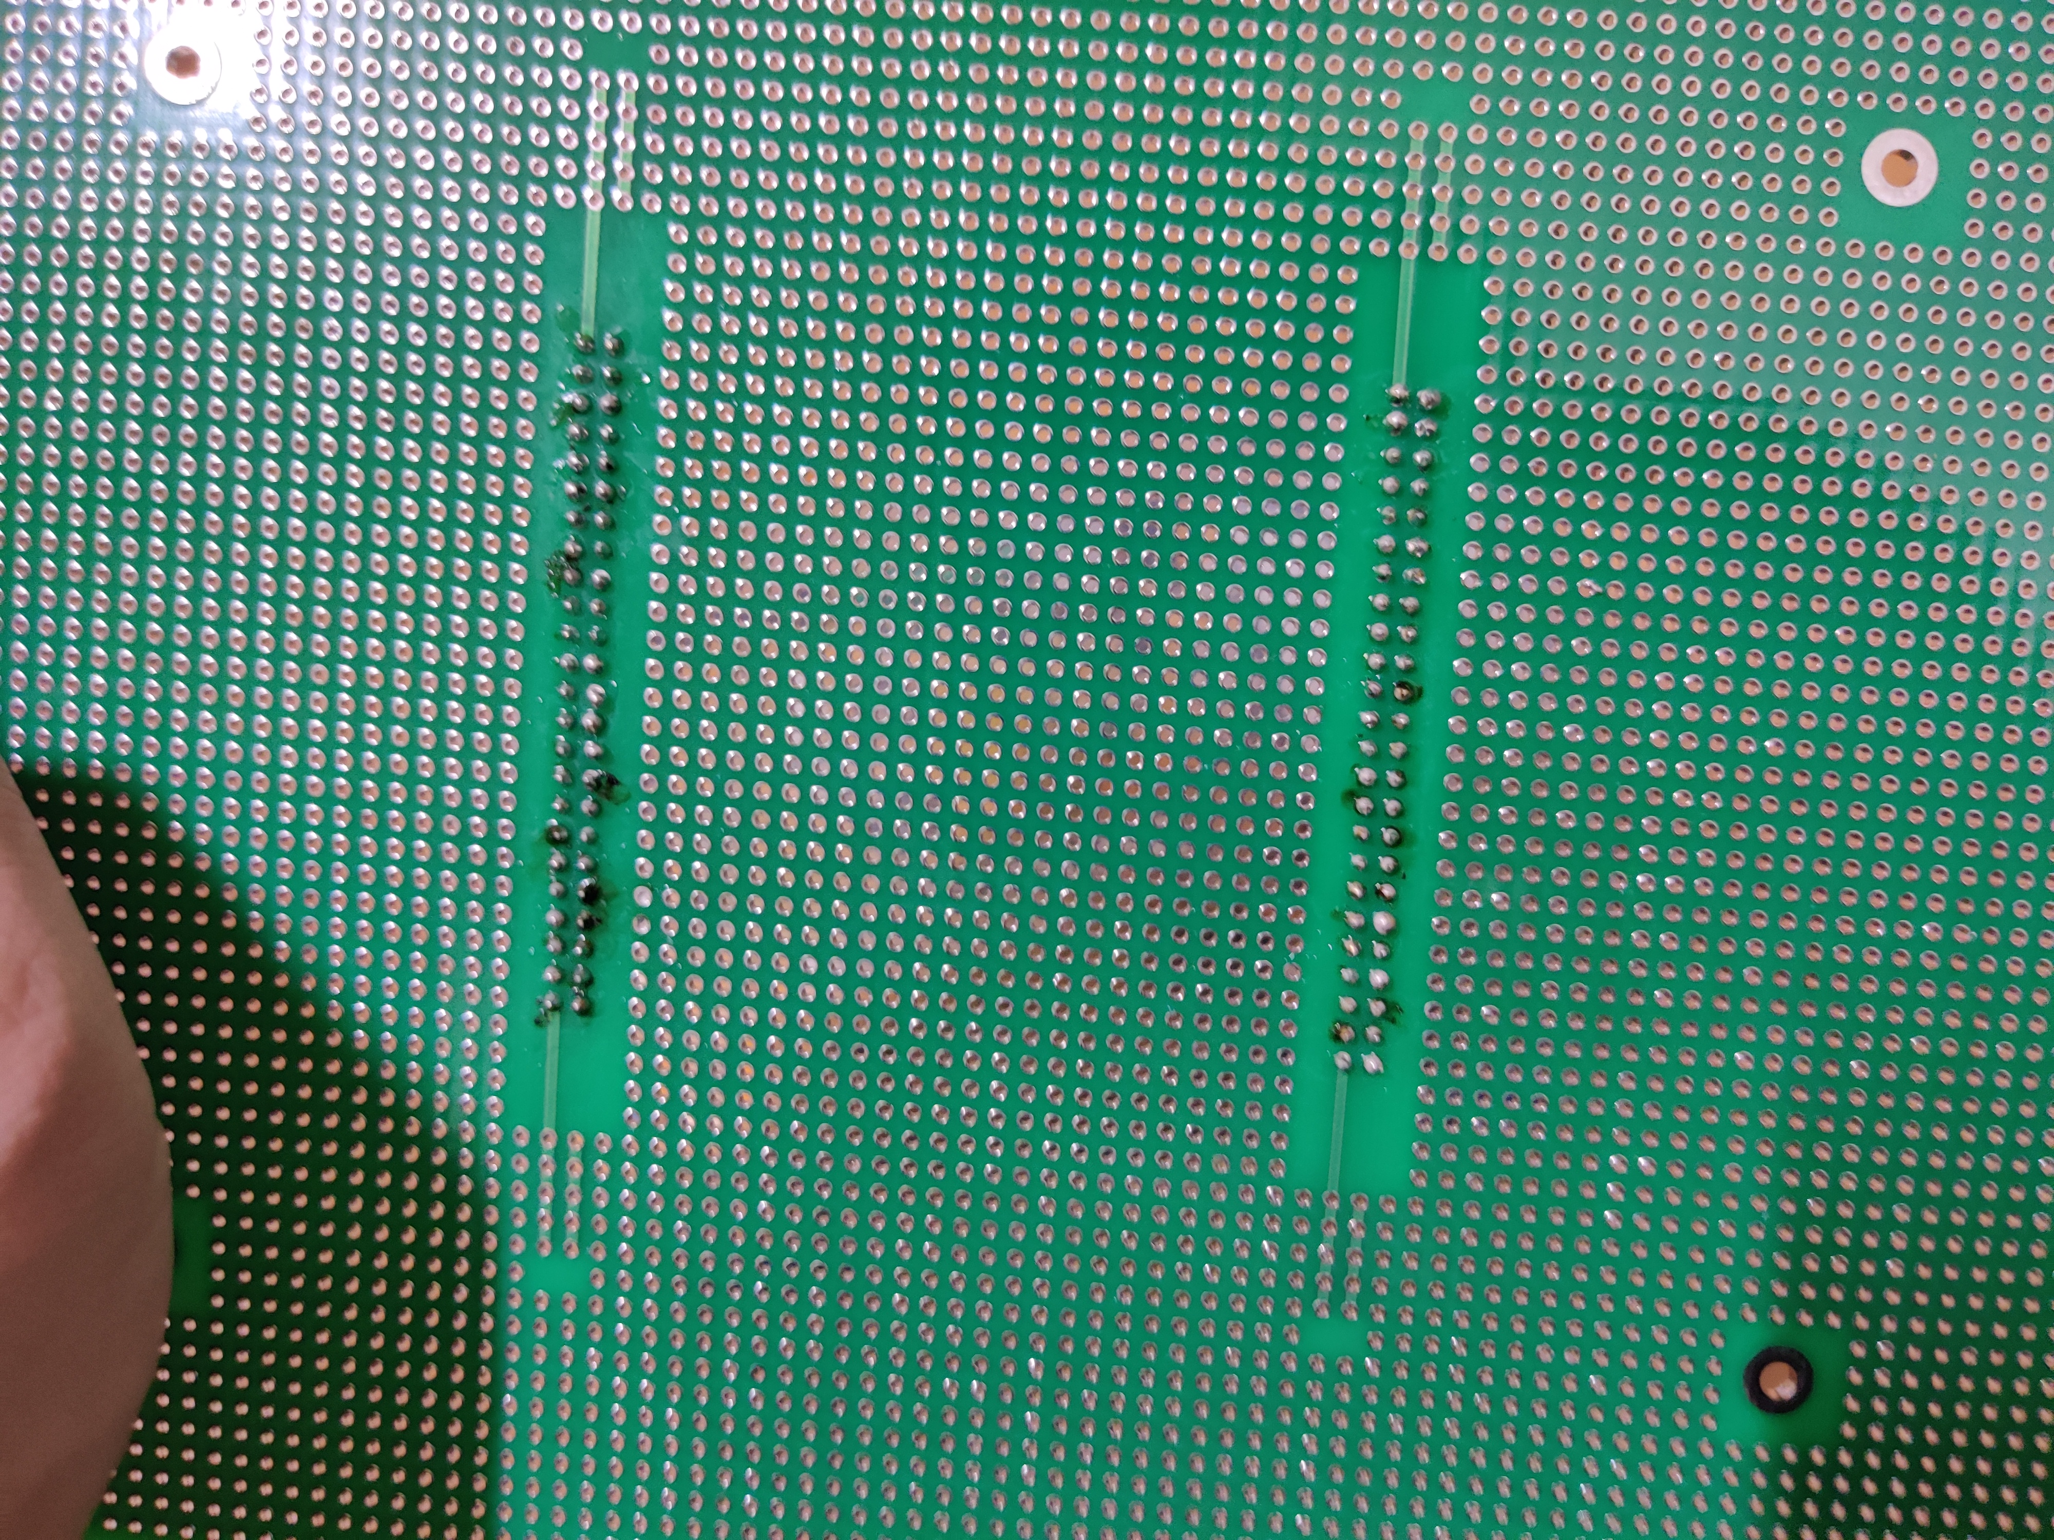

Figure 4 – 납땜 결과물

## 전체 코드11

